CEO 경영 리스크 브리핑
CEO 서명용 리스크 브리핑 — 라온피플 주식회사
대외비 · Confidential
작성일 2026-07-14
본 보고서는 trusted-ceo-agent 진단 파이프라인(불변식 게이트 → 결정론 신호 파생 → 자동 채점)을 통과한 데이터에 기반해 작성되었으며, CEO 경영 판단 보조 자료로서 투자자문·투자권유가 아닙니다.

Executive Snapshot
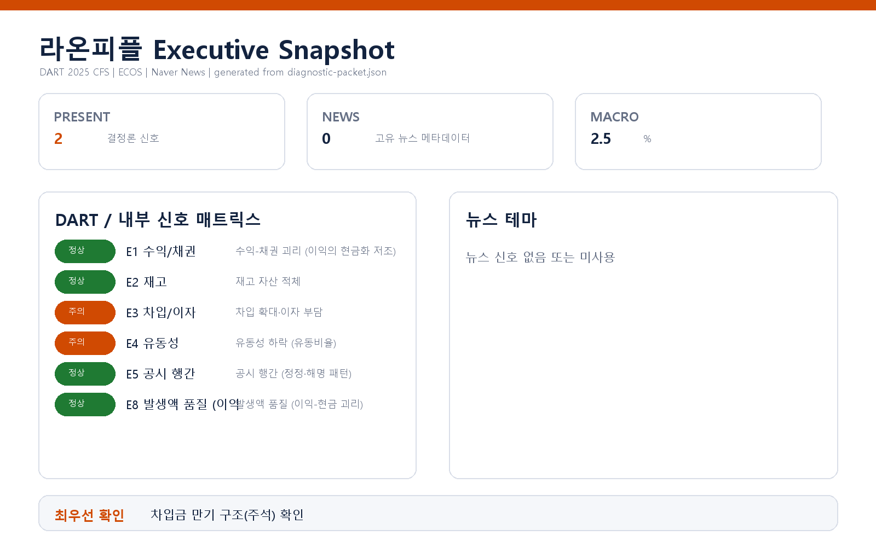

핵심 리스크 한눈에 보기
구분 | 리스크 | 확신도 | 최우선 조치
R1 | 차입 확대·이자 부담 (E3) | 확인됨 | CFO에게 ① 차입 계약 전수의 만기·금리·약정 조건 일람표, ② 향후 4분기 이자지급 스케줄 대비 현금 소요 계획을 2주 내 보고받으시고, 신규 차입 승인은 이 일람표 검토 완료 전까지 대표이사 직접 결재로 격상하시기를 권고합니다.
R2 | 유동성 하락 (E4) | 확인됨 | 13주 단위 현금흐름 전망(rolling cash forecast)을 도입해 대표이사 주간 보고 항목으로 격상하시고, 미사용 여신한도·유상증자·자산 유동화 등 유동성 보강 옵션의 실행 조건을 한도 소진 전에 미리 협상해 두시기를 권고합니다.
표의 확신도는 본문 각 리스크 절의 확신도 표기를 그대로 요약한 것입니다. 상세 근거 수치와 판별 테스트는 본문을 참조하십시오.
- 대상 기업: 라온피플 주식회사 (대표이사 이석중, 종목코드 300120, 사업자등록번호 129-86-41679)
- 분석 기준: 2025 사업연도 연결재무제표(CFS), 공시 관찰 구간 90일
- 거시 환경: 한국은행 기준금리 2.5% (2026-07-12 기준, 관찰 구간 내 변동 없음)
- 탐지 결과: 외부 신호 6종 평가 중 2종 발화 (E3 차입 확대·이자 부담, E4 유동성 하락)

리스크 1 — 차입 확대·이자 부담 (E3)
결론. 영업이익으로 이자를 감당하지 못하는 상태에서 차입이 큰 폭으로 늘어, 재무구조가 외부 조달 의존형으로 이동하고 있습니다.
**근거 (수치 + 출처)**
- 차입금 증가율 +180.6% (0→0조 원 구간, DART 공시 연결재무제표 파생)
- 이자보상배율 -72.2배 → -25.9배 (영업이익/이자지급, 2개년 추이) — 두 해 모두 음수로, 영업이익이 적자인 상태에서 이자를 지급 중
- 커버리지 변동폭 64.1% (진단 패킷 파생값)
왜 문제인가 (인과 사슬): 영업활동이 이자비용을 자체적으로 감당하지 못하는 국면에서 차입을 늘리면, 부족한 현금흐름을 새 차입으로 메우고 그 차입이 다시 이자 부담을 키우는 순환 구조에 들어설 수 있습니다. 이 구조는 금리·신용등급·차환 시장 중 어느 하나만 악화되어도 상환 압박이 급격히 현실화되며, 대표이사가 통제할 수 있는 시점은 차환이 막히기 전인 지금입니다.
확신도. 확인됨 (공시 수치 기반 파생 — 다만 "구조적 악순환 진입 여부"는 아래 판별 테스트로 확정 필요)
판별 테스트.
1. 차입금 만기 구조(주석)를 확인 — 1년 내 만기 비중이 높으면 차환 리스크가 즉시 과제
2. 변동/고정 금리 구성 확인 — 변동 비중이 높으면 기준금리 2.5% 유지 시나리오에서도 스프레드 재산정 리스크 존재
3. 약정(covenant) 조건 확인 — 이자보상배율·부채비율 트리거 조항이 있으면 기한이익상실 조기 경보 지점
권고 조치. CFO에게 ① 차입 계약 전수의 만기·금리·약정 조건 일람표, ② 향후 4분기 이자지급 스케줄 대비 현금 소요 계획을 2주 내 보고받으시고, 신규 차입 승인은 이 일람표 검토 완료 전까지 대표이사 직접 결재로 격상하시기를 권고합니다.

리스크 2 — 유동성 하락 (E4)
결론. 유동비율이 2년 연속 하락해 단기 지급 능력의 완충이 임계 수준 아래로 내려왔습니다.
**근거 (수치 + 출처)**
- 유동비율 추이 112.9% → 92.2% → 73.8% (3개년, DART 공시 연결재무제표 파생)
- 2년 연속 하락 확인, 최근치 73.8%는 하한 기준(100%)을 하회
왜 문제인가 (인과 사슬): 유동비율이 100%를 밑돈다는 것은 1년 내 갚아야 할 부채가 1년 내 현금화 가능한 자산보다 많다는 뜻이며, 이 상태가 리스크 1의 차입 확대와 겹치면 단기 상환 요구가 왔을 때 자산 매각·추가 차입 같은 불리한 조건의 대응을 강요당할 수 있습니다. 하락이 일회성이 아니라 2년 연속 추세라는 점이 구조적 원인(운전자본 관리 또는 수익성)을 시사합니다.
확신도. 확인됨 (하락 추세와 임계 하회는 공시 수치로 확정 — 하락의 원인 계정은 판별 테스트 대상)
판별 테스트.
1. 단기차입 상환 스케줄을 월 단위로 분해 — 특정 분기에 상환이 몰려 있는지 확인
2. 미사용 여신한도(주석) 확인 — 한도가 충분하면 완충 존재, 소진 상태면 리스크 격상
3. 현금성자산 대비 단기부채 비율 확인 — 유동자산 중 재고·채권을 제외한 즉시 동원력 측정
권고 조치. 13주 단위 현금흐름 전망(rolling cash forecast)을 도입해 대표이사 주간 보고 항목으로 격상하시고, 미사용 여신한도·유상증자·자산 유동화 등 유동성 보강 옵션의 실행 조건을 한도 소진 전에 미리 협상해 두시기를 권고합니다.

미발화 신호 (참고 — 리스크 아님)
수익-채권 괴리(E1), 재고 적체(E2), 공시 정정·해명 패턴(E5), 발생액 품질(E8)은 모두 임계값 미달로 미발화했습니다. 특히 채권·재고가 오히려 감소 방향이라는 점은 운전자본 측면의 추가 부담이 확인되지 않았다는 의미입니다. 다만 미발화는 "무혐의 확정"이 아니라 "이번 기준으로는 포착되지 않음"이며, 위 두 리스크의 원인 규명 과정에서 함께 재확인되는 것이 자연스럽습니다.

확인 범위와 한계
- 본 브리핑은 DART 공시 재무제표(2025 연결)와 한국은행 거시지표에서 결정론적으로 파생된 신호에 기반하며, 내부 회계 데이터(거래처·원가 상세), 뉴스·시장 신호, 비정형 문서는 이번 진단 범위에 포함되지 않았습니다.
- 발화한 두 신호는 "재무구조상 점검이 필요한 상태"를 가리키는 것이지, 회계 처리의 적정성이나 부정에 대한 판단이 아닙니다. 인과 서술은 공시 수치와 정합하는 가설적 메커니즘이며, 각 판별 테스트를 통과해야 확정됩니다.
- 차입 규모의 절대값이 조 단위 표기상 0→0조 구간(조 미만)이므로, 증가율(180.6%)의 체감 크기는 원 단위 절대액 확인과 병행해 해석하셔야 합니다.
- 진단 시점은 2026-07-15이며, 이후 공시·차입 계약 변동은 반영되어 있지 않습니다.

